投资顾问报告 第415期 10/15/2018
本轮A股低点或低于10倍市盈率

从上交所公布的A股平均市盈率数据来看，自2001年以来，A股市盈率呈现了一种逐步向下收敛的趋势，而且每次市场低点都在不断下移。2005年998点估值是15.6倍，2008年1664点的估值是14倍，2014年的估值已经到了10倍；截至2018年9月底，A股估值倍在14左右，处于相对低位，但离2013年、2014年的10倍平均市盈率仍有较大距离。同时，我们也要看到，目前A股仍处于下行趋势线的右上方，未来触及下行趋势性的概率较大。进一步分析，随着A股逐步与国际接轨，市值排名靠后的公司市值进一步缩水的概率较大，必然会压制市场整体估值水平。

投资顾问： | 胡 宇
执业证书编号： | S1280611120001

策略回顾：
不宜高估外资对A股的影响
——2018-10-8
A股秋收行情能够持续多久
——2018-09-25
A股低估值是新常态
——2018-9-17
9月或有反弹行情
——2018-9-10
A股离估值底部仍有较大距离
——2018-9-3
A股估值真的到底了吗
——2018-8-27
如何修炼投资基本功
——2018-8-20
如何提升决策的胜率
——2018-8-13
如何看待市场波动
——2018-8-6
螺蛳壳里做道场
——2018-7-30
论“历史底”与“创新牛”的形成条件
——2018-7-23
A股“历史底”为何失效
——2018-7-16
A股走势为何与经济基本面背离
——2018-7-9
论市场择时的重要性
——2018-7-2
战略配售基金的投资逻辑
——2018-6-25

本轮A股低点或低于10倍市盈率
自上证指数跌破3000点以来，市场总有估值见底的声音，虽然从稳定预期的角度而言，的确有必要，但从客观认识市场运行规律的角度而言，我们判断，2600点的上证A股离本轮估值低点仍有一段距离。
从进出口增速和A股市场的估值对比来看，两者存在较强的相关性。过往几次出口增速高点对应A股估值的几次顶点，比如2015年2月出口同比出现48.13%的增速，随后A股见顶；2018年2月出口增速再次出现43.5%的增速，A股同样见顶回落。从出口增速的低点来看，也同样与A股估值低点相对应。比如2016年2月的-27%的增速，对应A股恰好处于阶段性底部。虽然目前出口增速已经开始出现增速放缓的态势，截至2018年9月，出口增速已经恢复到了17%，仍处于正增长区间，离出口增速的历史低点仍有较大距离。考虑到中美贸易摩擦仍可能持续影响中国出口形势，预示着A股估值仍未真正落到底部。
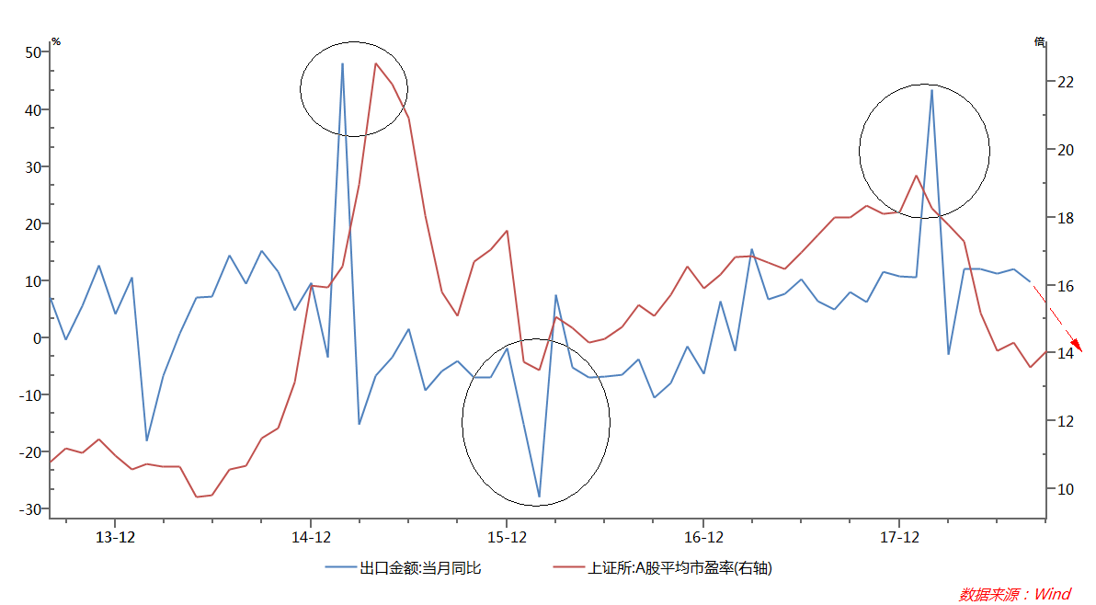
从上交所公布的A股平均市盈率数据来看，自2001年以来，A股市盈率呈现了一种逐步向下收敛的趋势，而且每次市场低点都在不断下移。2005年998点估值是15.6倍，2008年1664点的估值是14倍，2014年的估值已经到了10倍；截至2018年9月底，A股估值倍在14左右，处于相对低位，但离2013年、2014年的10倍平均市盈率仍有较大距离。同时，我们也要看到，目前A股仍处于下行趋势线的右上方，未来触及下行趋势性的概率较大。进一步分析，随着A股逐步与国际接轨，市值排名靠后的公司市值进一步缩水的概率较大，必然会压制市场整体估值水平。
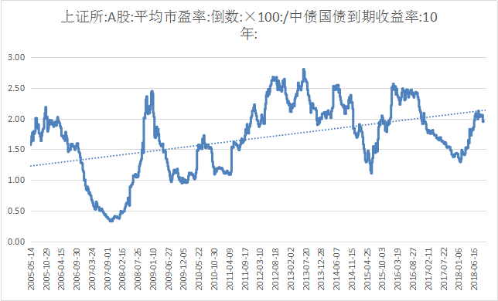
需要警惕的是，目前市场仍存在一定的乐观情绪，认为贸易战的影响已经消除，股市已经充分反映了贸易战的不利影响，或者认为目前的多项市场政策都会对目前的A股构成心理支持。其实，这或只是一种主观认识。市场已知的风险已经释放，但未知的风险是否暴露呢？已知的风险已然人人皆知，但也不一定完全释放，比如说股权质押的风险；比如说房地产市场的泡沫风险，有些风险恐怕只能通过以时间换空间的方式来化解。贸易摩擦和美股暴跌的因素是影响A股的外因，但打铁还须自身硬，A股能否走强主要取决于内因。
A股要走出一波牛市，必须要有新气象、新作为，不可能再靠老旧事物来做先锋、代表。正所谓，江山代有才人出。一个新的牛市出现，也有新的征兆。看看最近市场的表现，基本都是昙花一现的题材炒作，没有太多的新意。回顾2005年上证A股在998点见底，是因为“开弓没有回头箭”的股权分置改革的启动；2014年牛市的出现是因为“创新牛”和加杠杆，2018年市场若想见底走稳，一定需要配合重大的改革举措，这一重大改革举措若是能够力挽狂澜，挽回投资者信心，市场自然会见底。否则，市场仍然会选择向压力最小的区域运行，这就是各方博弈下由A股政策市表征的现实情况。

行业配置策略——把握国家红利，主抓新兴成长产业
2018年下半年主要看好“四新”企业、新兴成长行业的头部公司、独角兽上市及CDR发行带来的结构性机会。

1、主要看好独角兽、创新企业及新兴行业的投资机会。
目前除京东外，5家潜在的CDR标的的估值均低于创业板。其中腾讯与阿里估值与创业板接近，而百度和网易大致为创业板的一半，京东的估值大致为创业板的5倍。
5家潜在标的的财务基本面远好于国内沪深主板与创业板的平均水平，具有公司盈利能力强、资产负债率低、现金流充裕的特点，尤其是腾讯、阿里巴巴和百度。

- 物联网行业前景广阔
近一年来，国务院陆续发布《关于促进“互联网+医疗健康”发展的意见》、《物联网“十三五”发展规划》等，政策红利不断；市场方面，物联网行业整体市场规模逐年攀升，预计到2018年中国物联网行业的市场规模将达到2.05万亿元，增速同比达到174%，到2022年市场规模将达到7.24万亿元。

3、云计算:渗透率提升空间巨大，国内云计算市场已到临界点
2018年1季度服务器市场销售规模连续三个季度保持增长，中国市场增速达67.4%，美国市场达40.6%。服务器高速增长的背后是全球云计算市场规模的不断扩大，渗透率提升空间巨大，从渗透率来看，我国目前云计算高度集中于北京、上海等超级城市，云计算的渗透率仍有待提升。我国 IT 支出占 GDP 比例与全球相比偏低，2017年中国在2.80%，相对于全球4.58%的占比还有相当大的提升空间。

4、新兴消费市场前景广阔
从美国经济的成长历史来看，中国目前相当于处于美国1980年代，消费在GDP贡献占比将逐步提升，最终超过80%：中产崛起提高消费能力：边际消费倾向更高的80和90后成为消费主力，新业态涌现满足多元化消费需求。

- 国外体育行业经过多年发展，已经孕育出一大批市值上千亿的伟大公司。中国体育产业刚刚起步，前景非常广阔，目前正是投资行业、挖掘优秀公司的最佳时机。

- 新能源行业发展前景广阔，行业龙头享受估值溢价
2017年下半年以来，新能源汽车重要政策包括：补贴退坡、双积分政策出台，取消新能源汽车外资股比限制，市场竞争机制的作用逐步显现。看好新能源汽车产业链的发展前景，中短期来看，或存在三个重要发展趋势：（1）技术路线切换；（2）中游集中度提升，行业龙头崛起；（3）电动化/智能化驱动下，汽车电子行业成长空间很大。

- 布局资本市场核心参与者。
随着直接融资比例的大幅提升，以及去杠杆和增加权益资本的需要，资本市场的发展潜力非常大。伴随资本市场发展的相关投资机会包括，券商、及金融控股公司的投资机会。
券商目前的估值处于历史低点附近，未来股价进一步下跌都是长线布局的价值投资区域。
非银金融股，尤其是保险股在熊市环境下，投资业绩波动加大，但对优秀的头部公司而言，也是长线布局机会。目前寿险保单渗透率和客单价均有显著提升空间，税收递延养老险的未来发展空间仍然较大。
大类资产配置策略
利率上行周期与信用周期收缩叠加，导致现金流紧张的高负债率企业偿还能力受到质疑，出现信用违约风险的概率大增，但其中也存在情绪发酵带来的错杀机会。风险偏好较高的激进型投资者可以考虑配置高收益债券。
- 机构投资者的一致性悲观预期，造成高收益债被错杀的可能；
- 目前20%以上的负面消息高收益债主体增加较多，有足够的样本精挑细选；
- 民营企业有瑕疵就会沦为高收益债群体；
- 信用债违约情绪发酵导致某些错杀的信用债存在投资机会。但需要对资产质量及偿还能力做出专业鉴别能力。

适应对象：本产品属于中风险类产品。
产品简介：以自上而下的分析逻辑，对最新市场及宏观数据、资金流向及估值结构进行分析回顾，并对未来市场走势进行研判，最终给予资产配置建议。
风险提示：每天的盘面变化有很大的不确定性，虽然我们尽力回避可能的风险，尽力寻找可能的机会，但我们无法保证每次投资建议的准确性。
资质申明：
中国证监会核准华林证券有限责任公司证券投资咨询业务资格
作者申明：
作者具有中国证券业协会授予的证券投资咨询执业资格并注册为证券投资顾问，保证报告所采用的数据均来自合规渠道，分析逻辑基于作者的职业理解，报告清晰准确的反映了作者的研究观点，力求独立、公正及客观，结论不受任何第三方的授意或影响，特此申明。
免责申明：
本报告专供华林证券有限责任公司证券投资顾问及特定客户使用，作为其向客户提供证券投资顾问服务的依据之一，不同于本公司发布的“证券研究报告”。
版权申明：
本报告版权仅为本公司所有，未经书面许可，任何机构及个人不得以任何形式翻版、复制、发表或引用。
风险提示：
市场有风险，投资需谨慎。本公司证券投资顾问可能根据本报告作出投资建议，投资者应当充分了解证券投资顾问业务中的风险：
投资者接受证券投资顾问服务后需自主作出投资决策并独立承担投资风险。
本公司及其证券投资顾问提供的服务不能确保投资者获得盈利或本金不受损失。
本公司及其证券投资顾问提供的投资建议具有针对性和时效性，不能在任何市场环境下长期有效。
本报告作为投资建议依据时，可能存在不准确、不全面或者被误读的风险。
本公司及其证券投资顾问可能存在道德风险，如投资者发现投资顾问存在违法违规行为或利益冲突情形，如泄露客户投资决策计划、传播虚假信息、进行关联交易等，投资者可以像本公司投诉或向有关部门举报。
上述风险揭示仅为列举性质，未能详尽列明投资者接受证券投资顾问服务所面临的全部风险和可能导致投资者投资损失的所有因素。

华林证券财富管理中心
地址：深圳福田区民田路178号华融大厦6楼
邮编：518048
公司网址：www.chinalions.cn

